Inscrire le nom de la société
Adresse
Code postal / Lieu
Numéro de téléphone

Constructeur du véhicule: | Modèle / type:
N° du châssis: | Kilométrage:
Immatriculation: | Pression des pneus: (bar)  avt gauche: avt droit:  arri. gauche: arr. gauche:
Propriétaire du véhicule:
Ficher de mesure d’alignement des roues
Carrossage, chasse, inclinaison, angle différentiel de carrossage Valeurs mesurées en degrés [°]
Voie indépendante, voie d’ensemble Valeurs mesurées en millimètres [mm]
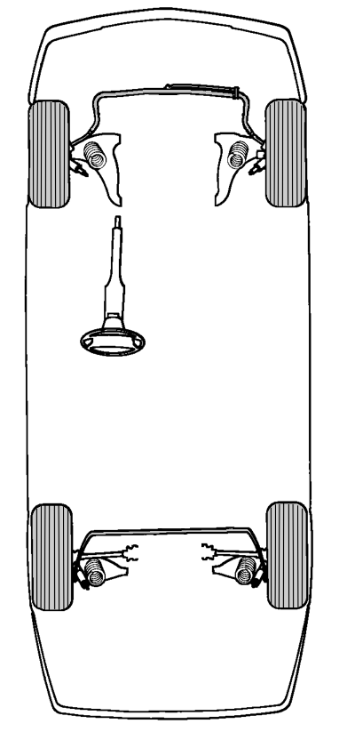
Avant Après
le réglage le réglage
Carrossage
Voie indépendante
Chasse
Inclinaison
Angle différentiel de carrossage

Avant Après
le réglage le réglage
Carrossage
Voie indépendante
Chasse
Inclinaison
Angle différentiel de carrossage

Voie d’ensemble

Après le réglage
Avant le réglage

Avant Après
le réglage le réglage
Carrossage
Voie indépendante

Avant Après
le réglage le réglage
Carrossage
Voie indépendante

Voie d’ensemble

Avant le réglage

Après le réglage



HAWEKA GmbH
Kokenhorststraße 4
30938 Burgwedel
Tel. +49 5139/8996-0
www.haweka.com
info@haweka.com

Mécanicien: | Date:
Remarques concernant le véhicule:
input.doc

